Caracterização fitogeografica do Parque Ecólogico Rodolfo Rieger em Marechal Candido Rondon- PR

Elcisley David Almeida Rodrigues(PIBIC/Unioeste/PRPPG), Karin Linete Hornes(Orientador), e-mail: karinhornes@yahoo.com.br

Universidade Estadual do Oeste do Paraná/Centro de Ciências Humanas, Educação e Letras/Marechal Candido Rondon, PR.

Grande área e área: Ciências Exatas e da Terra - Geografia Física

Palavras-chave: Caracterização Fitogeográfica, Parques Urbanos, Estratos Arbóreos
Resumo
O presente trabalho foi realizado no Parque Ecológico Rodolfo Rieger, localizado no município de Marechal Candido Rondon/ PR. Este trabalho teve como objetivo a caracterização fitogeográfica em consonância com os fatores bióticos e abióticos. O valor de preservar parques se deve a uma serie de benesses ocasionadas por um espaço verde em meio urbano. Além do fato que o parque neste município coopera no desenvolvimento da mata nativa Estacional Semidecidual. A importância de caracterizar a fitogeografia poderá colaborar com os órgãos municipais a busca de uma melhor conservação dos fatores naturais deste espaço. Com relação a metodologia além de pesquisas bibliográficas, na qualificação da sucessão vegetal aplicou- se técnicas de parcelamento fixo nas áreas vegetadas do Parque. O uso de parcelas fixas auxiliou a destacar dentro da área vegetada do parque dois princípios de analise consideráveis para averiguação dos estratos florestais, o tamanho do caule e a altura dos estratos que assim permitem um diagnostico mais apurado de vegetação deste espaço. O resultado de tal trabalho mostrou que o Parque é uma mancha de regeneração da mata nativa da região em pleno desenvolvimento e a instalação do parque tem auxiliado em seu processo de reestruturação.
Introdução
Uma área de Distribuição biogeográfica de um espaço florestal representa uma projeção geográfica definida pelo conjunto de interações ecológicas de dadas espécies (FURLAN, 2009, p.100-101). Assim estudos que viabilizem a verificação da regeneração do espaço permitem vislumbrar o retrato da evolução ecológica local.
O municipio de Marechal Candido Rondon está localizado no Noroeste Paranaense em uma área de transição de domínios morfóclimaticos. Nesta transição é possível encontrar traços de influência do Cerrado e das Araucárias na constituição da vegetação, constituindo-se em áreas de grande complexidade fitogeográfica (AB´SABER, 2003 p.39-40).
Com relação aos aspectos fitogeográficos, Roderjan (2002, p.76) e o Instituto Brasileiro de Geografia (IBGE, 2012, p.63) classificam a região Noroeste do Paraná como área da Floresta Estacional Semidecidual. Esta vegetação tem como características a dupla estacionalidade climática quando o índice de precipitação no verão diminui e há ocorrências de mudanças na fisionomia da vegetação. (RODERJAN, 2002, p.14).

Materiais e Métodos

Na realização do presente trabalho elaborou-se um levantamento bibliográfico a respeito do Parque Ecológico como informações geológicas, climáticas, pedológicas, hídricas e fitogeográficas. Foram utilizados para tanto trabalhos que tratam a respeito da Geologia do Paraná e Geomorfologia com base na Mineropar (2013) e Maack (2012). A Fitogeografia teve como base a classificação utilizada por Roderjan (2002) e o IBGE (2012). Na caracterização do parque e seu entorno foram utilizados autores como Bade (2011) e Tiz & Nóbrega (2014) e no que diz respeito às áreas verdes, os trabalhos de Loboda e De Angelis (2005). E, além destes trabalhos foi realizada uma análise de Imagem de Satélite Google Earth Pró (2014). Após estas analises bibliográfica sucedeu- se as atividades de campo para a verificação e implantação dos parcelares. Esta metodologia fundamentada em Furlan ( 2009) teve como objetivo a qualificação da regeneração vegetal nas áreas vegetadas do Parque. E para isso utilizou 6 parcelas de 3 m² totalizando.
O relevo foi verificado em loco através da utilização de um GPS da Marca Garmin E- trex: Legend C que permite identificar a altitude para corroborar com a distribuição fitogeográfica e uma trena a Laser afim de que pudesse aferir os estratos arbóreos.

Resultados e Discussão

O Parque Ecológico Rodolfo Rieger é uma área de preservação permanente, pois em seu interior está situada diversas nascente do Córrego Matilde Cuê. Antes da formação do Parque, o local era uma chácara pertencentes a família Rieger e nesta propriedade havia um ferro velho comercial. Com os afloramentos do córrego, formavam em alguns pontos, áreas alagadas. Com a institucionalização do Parque permitiu-se que a Floresta Estacional Semidecidual se desenvolvesse.
Através das Imagens do Google Earth Pró (2014) foi possível a identificação de três padrões. Estes padrões representam a evolução fitogeográfica aparente dos estágios de Mata Nativa. Para a real confirmação da existência desses estágios foram realizados campo e parcelamento
Os parcelamentos foram divididos de três em três aplicados as diferentes nuances da vegetação. O parcelamento de numero 1, 2 e 3 (Foto 01) foi definido junto a uma espécie de Painera Rosa (Ceiba speciosa) onde está configurado em um Estrato de Dossel com aproximadamente 26, 5 metros de altura. Ao redor desta espécie existe a presença de arvóres arbustivas como a Leucena (Leucaena leococephala) e Monjoleiro (Senegalia polyphylla) com porte baixo a médio e a cobertura vegetal que varia de aberta a fechada que é definido como sub-bosque.

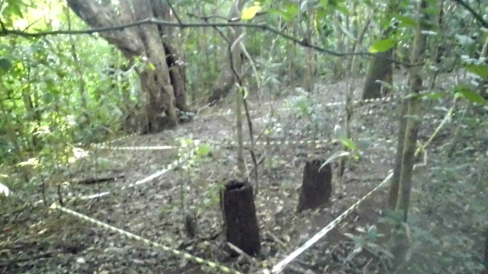
Foto 01- Parcelamento 01, 02 e 03 do Parque Ecológico.
Fonte: Acervo Pessoal do Autor- Foto Tirada dia 05/Junho de 2015
Nos parcelamentos de numero 4, 5 e 6 (Foto 02) tem- se a presença do Ipê Amarelo (Tabebuias serratifolia) com algumas arvoretas pequenas como a Laranja do Mato (Actinostemon Concolor) próximas a ela há presença de espécies exóticas adjacente a este parcelamento entre esses o Coqueiro (Cocos nucifera), Bananeira ( Musa sp) e o Cactus ( Opuntia cochenilifera).
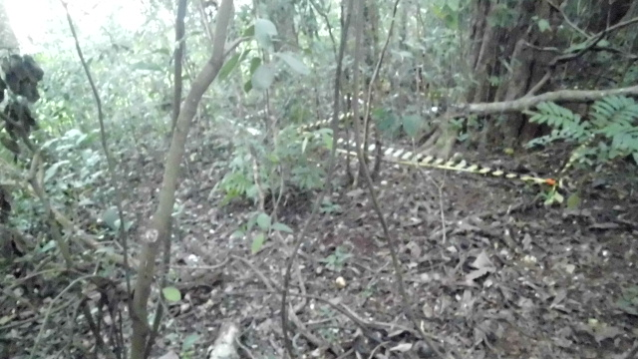
Foto 02- Foto dos Parcelamentos 4, 5 e 6 do Parque Ecológico.
Fonte: Acervo Pessoal do Autor- Foto Tirada dia 05/Junho de 2015
Nesta parcela a vegetação dá mostras de que ainda está se desenvolvendo de forma mais lenta que os primeiros parcelamentos, neste espaço quase não há presença de sub-bosque e a mata aqui não é tão cerrada quanto nos outros parcelares. Uma possível resposta a esse fraco desenvolvimento é o tipo de Solo. No local o solo apresenta- se aparentemente mais Argiloso (são necessários mais estudos para confirmação) e área apresenta-se mal drenada neste ponto quando comparada as demais parcelas.
Conclusões

O Parcelamento permitiu identificar três estratos: Os arbustivos, o arbóreo e o dossel conforme classificação de Furlan ( 2009). A qualificação das espécies possibilitou afirmar que a grande parcela da vegetação pertence a floresta Semidecidual e que existe a presença de algumas espécies nativas da floresta Ombrófila que possivelmente está neste espaço devido a influencias climáticas entre elas uma espécie da Araucária (Araucária angustifólia). Existe também a presença de exóticas como o Capim Elefante Comum (Pennisetum purpureum Schum). Há também algumas espécies que são comuns na Savana como é o caso do Cactus Mandacaru (Cereus Jamacaru). No entanto a grande predominância é da floresta Estacional Semidecidual. Assim pode- se concluir que a existência do Parque tem permitido a regeneração da vegetação da área e que o mesmo apresenta espécies de transição da mata ombrófila mista e da savana.
Concernente ao Parque Ecológico não existem árvores com altura superior a 25 metros. As maiores são a Painera Rosa (Ceiba speciosa ) com aproximadamente 24 metros e o Ipê Amarelo (Tabebuias serratifolia) com 19 metros. Isso nos leva a afirmar com base no Campo realizado que existem no Parque somente os Estratos Arbustivos e Arbóreos. Concluímos que a área vegetada está ainda em um estágio de desenvolvimento ou regeneração. Pois algumas árvores possuem altura inferior a 25 metros de altura é grande a porcentagem de arvoretas com metragem igual ou inferior a 15 metros.

Agradecimentos

Agradeço primeiramente a meus pais e minha esposa pela compreensão, A professora Orientadora Karin Hornes pela paciência, dedicação e colaboração nos empréstimo dos instrumentos utilizados e a todos os colegas do Grupo Multidisciplinar de Estudos Ambientais (GEA) e a Todas as pessoas que direta ou indiretamente contribuíram na Construção do trabalho.

Referências

Ab Saber, Aziz. (2003).Os Domínios de Natureza no Brasil: Potencialidades Paisagísticas. São Paulo: Editor Ateliê.

BRASIL, (2012). Instituto Brasileiro de Geografia e Estática- IBGE. Manual Técnico da Vegetação Brasileira, 2º ed. In: Manuais Técnicos em Geociências. Rio de Janeiro.

Furlan, Sueli Ângelo (2009). Técnicas de Biogeografia. 2ª ed. Org. VENTURI, Luis Antonio Bittar. Praticando a Geografia: Técnicas de Campo e Laboratório, 2005. São Paulo: Oficina de Textos

